**Д**

**Поэтический календарь «Дни воинской славы и памятные даты России»**



**Октябрь**

**9 октября - День разгрома советскими войсками немецко-фашистских войск в битве за Кавказ (1943 год)**

[9 октября](https://www.calend.ru/day/10-9/) [Поздравить с праздником](https://www.calend.ru/friend/3673/0/10-9/)

.

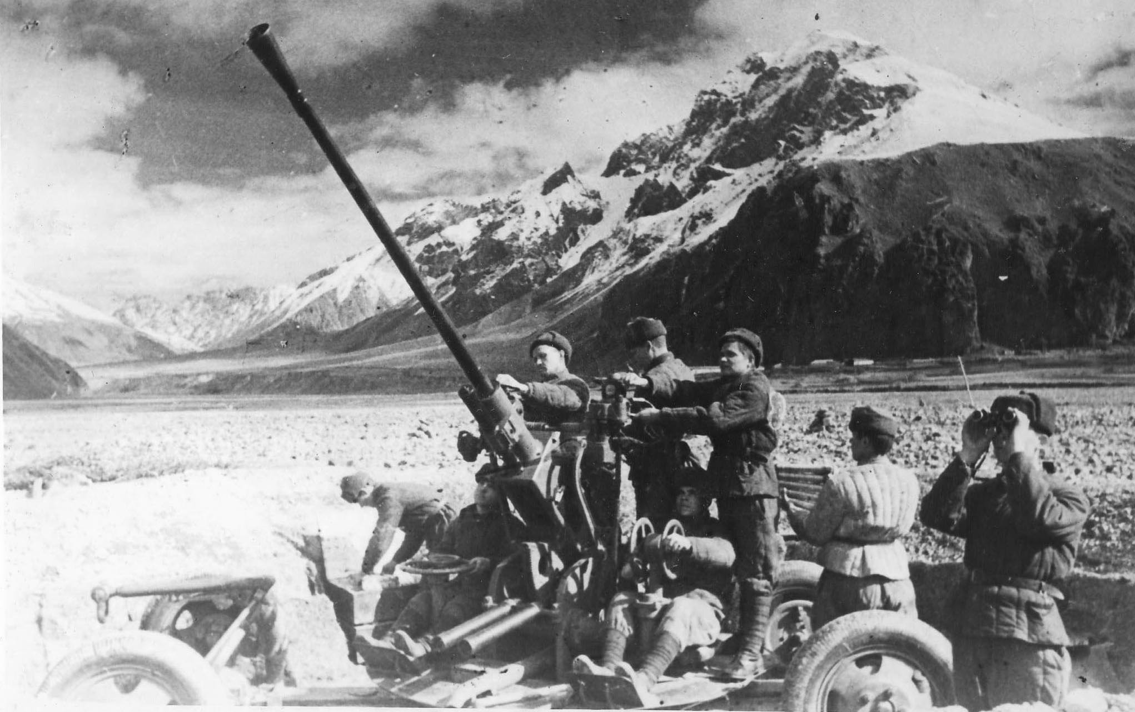

[Битва за Кавказ](https://www.calend.ru/events/7380/), длившаяся с 25 июля 1942 года по 9 октября 1943 года, стала одним из наиболее продолжительных и кровопролитных сражений Великой Отечественной войны.

Битву, длившуюся 442 дня, условно делят на два этапа.

Первый из них – это события, разворачивавшиеся летом-осенью 1942 года, когда вермахт, реализуя план «Блау», вёл наступление в южном секторе советско-германского фронта, оттесняя Красную Армию, ведущую оборонительные операции. В течение этого поистине критического периода немецко-фашистским войскам удалось захватить большую часть Кубани и Северного Кавказа.

Остановить немецкое наступление, развивавшееся по двум основным направлениям, удалось к концу сентября 1942 года в районе Малгобека и Новороссийска, а также на перевалах Главного Кавказского хребта.

Дальнейшие события, связанные с другой крупнейшей битвой Великой Отечественной и Второй мировой войны – Сталинградской битвой, поставили крест не только на 6-й немецкой армии и армиях немецких союзников.

[Разгром немецко-фашистских войск под Сталинградом](https://www.calend.ru/holidays/0/0/1869/), ознаменовавший собой начало коренного перелома в войне, вынудил Германию перейти на Кавказском направлении от наступательных действий к обороне, а затем под усиливавшимся давлением Красной Армии – к необходимости отступления, дабы спасти свои войска от возможного окружения.

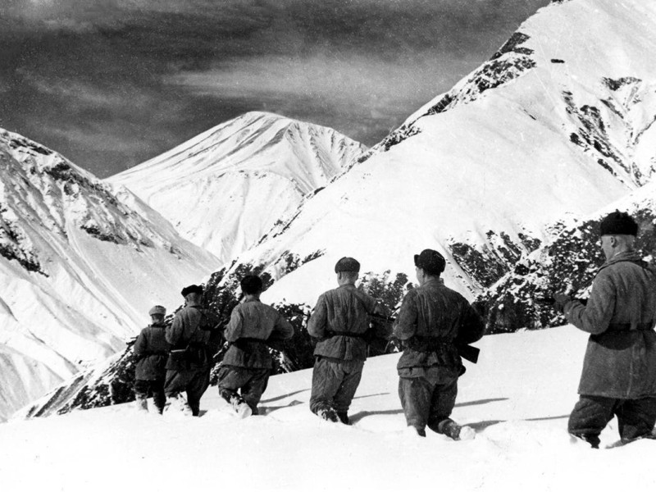

Это и был второй этап Битвы за Кавказ, начавшийся 1 января 1943 года рядом наступательных операций Красной Армии.

Открыла этот этап Северо-Кавказская стратегическая наступательная операция, которая завершилась 4 февраля 1943 года. Основным итогом операции, проводившейся силами Южного, Закавказского, Северо-Кавказского фронтов при поддержке Черноморского флота и Азовской флотилии стало предотвращение прорыва немецко-фашистских войск в Закавказье. Были освобождены города Моздок, Пятигорск, Кисловодск, Георгиевск, Минеральные Воды, Майкоп, Ставрополь и другие.

Наступление Красной Армии продолжилось в ходе Краснодарско -Новороссийской, Новороссийско-Таманской стратегических наступательных операций, а также знаменитого Воздушного сражения над Кубанью. Результатом этих операций стало освобождение Батайска, Ростова-на-Дону, Азова, Краснодара, Новороссийска и других городов. В феврале 1943 года с Эльбруса были низвергнуты нацистские знамёна.

[Битва за Кавказ завершилась](https://www.calend.ru/events/7383/) 9 октября 1943 года освобождением Таманского полуострова.

В 1973 году Новороссийску было присвоено звание Города-героя. 8 городам, непосредственно связанным с Битвой за Кавказ, присвоено почётное звания Города воинской славы. Ими стали Анапа, Владикавказ, Грозный, Малгобек, Нальчик, Ростов-на-Дону, Таганрог и Туапсе.

Более 850 000 участников той тяжелейшей битвы были награждены медалью «За оборону Кавказа», учреждённой в 1944 году.

# Picture background

# **Вера Пивоварова-Вишникина**

«Битва за Кавказ»

Облака лучами пробивая,  
Солнце разрывало горизонт.  
По ущелью мы с тобой шагали,  
Скалы нависали, словно зонт.  
Помнишь тот суровый 43-й?  
В Закавказье рвалися враги.  
Мы с тобой атаки отражали  
На высотки возле Безенги.  
Помнишь, как держали перевалы  
Мы Донгуз-Оруна и Бечо?  
Как хранили нас родные горы,  
Подставляя нам своё плечо?  
Помнишь, нашу первую победу?  
Отстояли мы родной Эльбрус!  
В годовщину я туда приеду,  
Всем погибшим в пояс поклонюсь.  
Облака лучами пробивая,  
Солнце разрывало горизонт.  
По ущелью с внуком я шагаю,  
Скалы нависают словно зонт.

**Джемалдин Яндиев**  
«От края до края, от горных вершин и до синего моря»

От края до края,  
От горных вершин и до синего моря  
Словно лев разъяренный,  
Кавказа  
Поднялся народ!  
Защитить свой дом родной.

**Зайнди Муталибов**

«Прошли мы много верст с боями, за нами отчие края, планета-родина за нами, она у каждого своя»

Прошли мы много верст с боями,  
За нами отчие края,  
Планета-родина за нами,  
Она у каждого своя.  
За нами — братские могилы,  
И край родной, и шар земной.  
И ты, мой Терек быстрокрылый,  
Везде со мной, всегда со мной.

**Инна Кашежева**

«Перед каждым водопадом хочется упасть ничком»

Перед каждым водопадом  
Хочется упасть ничком.  
Это слёзы льются градом,  
Горы плачут…Но о ком?  
Всё о тех, что не вернулись  
С огненной земли — война,  
Чья пастушеская юность  
В их воде отражена.

**Владимир Тяптин**

«Битва за Кавказ»

Июнь сорок второго года.  
Провал под Харьковом привёл  
К тому, что Южный фронт всего-то —  
Лишь сто двенадцать тысяч.  
Гол Кавказ наш: защищаться нечем —  
Сто двадцать один танк у нас  
И больше в десять раз у немцев.  
Гот нашу армию потряс:  
Четвёртой танковой армадой  
Таранит русские войска,  
И двести тысяч (это ж надо!)  
Берутся в плен дугой врага.

**Владимир Семёнович Высоцкий** «Военная песня»

Мерцал закат, как блеск клинка.  
Свою добычу смерть считала.  
Бой будет завтра, а пока  
Взвод зарывался в облака  
И уходил по перевалу.  
Отставить разговоры!  
Вперёд и вверх, а там…  
Ведь это наши горы —  
Они помогут нам! Они помогут нам!  
А до войны вот этот склон  
Немецкий парень брал с тобою,  
Он падал вниз, но был спасён,  
А вот сейчас, быть может, он  
Свой автомат готовит к бою.  
Отставить разговоры!  
Вперёд и вверх, а там…  
Ведь это наши горы —  
Они помогут нам! Они помогут нам!  
Ты снова тут, ты собран весь —  
Ты ждёшь заветного сигнала.  
И парень тот — он тоже здесь,  
Среди стрелков из «Эдельвейс».  
Их надо сбросить с перевала!  
Отставить разговоры!  
Вперёд и вверх, а там…  
Ведь это наши горы —  
Они помогут нам! Они помогут нам!  
Взвод лезет вверх, а у реки —  
Тот, с кем ходил ты раньше в паре.  
Мы ждём атаки до тоски,  
А вот альпийские стрелки  
Сегодня что-то не в ударе…  
Отставить разговоры!  
Вперёд и вверх, а там…  
Ведь это наши горы —  
Они помогут нам! Они помогут нам!